**БЕЛОРУССКИЙ ГОСУДАРСТВЕННЫЙ УНИВЕРСИТЕТ**

**Факультет прикладной математики и информатики**

**Малиев Эмиль Енгибарович**

(студент 3 курса 6 группы)

**Отчет**

**по лабораторной работе №8**

(вариант №7)

## Исходные данные для варианта задания

Вырезать и вставить строку   
вашего варианта задания



Заполнить таблицу ниже

|  |  |  |  |  |  |
| --- | --- | --- | --- | --- | --- |
| **Устройство** | **Имя узла** | **Маска подсети порта FastEthenet0/0** | **Тип интерфейса** | **IP-адрес порта Serial 0/0** | **IP-адрес Loopback 1** |
| Маршрутизатор 1 | Cateway |  | DTE | 145.129.154.1 | 172.16.1.7 |
| Маршрутизатор 2 | ISP |  | DCE | 145.129.154.2 | 172.16.1.8 |
| Коммутатор 1 | Switch 1 |  |  |  |  |

## Шаг 1. Подсоединение устройств

* Подсоедините интерфейс Serial 0/0 маршрутизатора 1 к интерфейсу Serial 0/0 маршрутизатора 2 с помощью последовательного кабеля.
* Подсоедините интерфейс Fa0/0 маршрутизатора 1 к интерфейсу Fa0/1 коммутатора 1 с помощью прямого кабеля.
* Подсоедините оба узла к порту Fa0/2 и Fa0/3 коммутатора с помощью прямых кабелей.
* Как уже было принято, подписать устройства сети

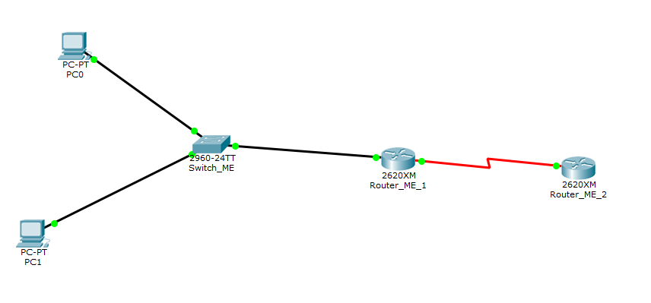

## Шаг 2. Настройка основной конфигурации маршрутизатора 2

Задайте в настройках конфигурации маршрутизатора 2 имя узла (ISP), задайте IP-адреса для интерфейсов согласно вашему варианту задания. Сохраните конфигурацию.

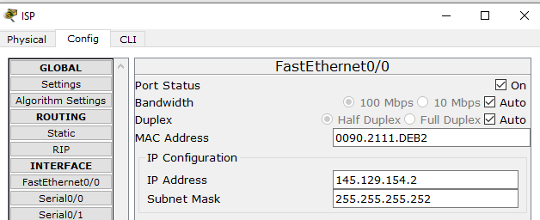

## Шаг 3. Настройка маршрутизатора, используемого в качестве шлюза

Задайте в настройках основной конфигурации маршрутизатора 1 имя узла (Gateway), задайте IP-адреса для интерфейсов. Сохраните конфигурацию.

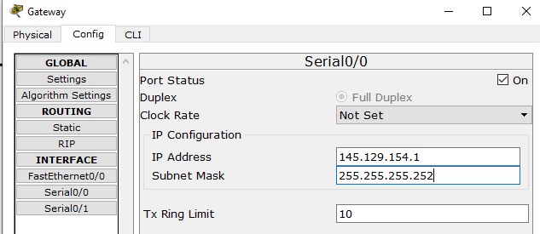

## 

## Шаг 4. Настройка правильного IP-адреса, маски подсети и шлюза по умолчанию для узлов.

Присвойте каждому узлу соответствующий IP-адрес, маску подсети и шлюз по умолчанию. Оба узла должны получить внутренние частные IP-адреса в сети 10.10.10.0/24 (напоимнаю, **вам необходимо задать адреса согласно вашему варианту задания**). Шлюзом по умолчанию должен быть IP-адрес интерфейса FastEthernet маршрутизатора с именем Gateway.

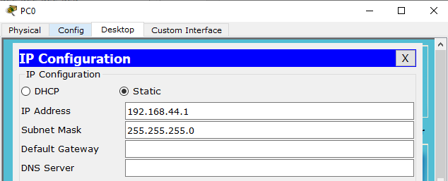

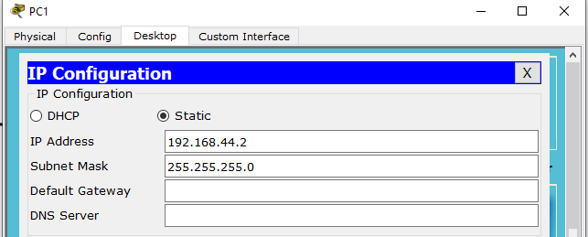

## Шаг 5. Проверка работоспособности сети.

1. С присоединенных узлов отправьте эхо-запрос на интерфейс FastEthernet маршрутизатора, используемого в качестве шлюза по умолчанию. Ответьте на следующие вопросы.

a). Успешно ли выполнен эхо-запрос с узла 1? ____________

b) Успешно ли выполнен эхо-запрос с узла 2? ____________

2. Если ответы на оба вопросы отрицательны, выполните поиск и устранение ошибок в конфигурации маршрутизатора и узлов. Тестируйте соединение до тех пор, пока эхо-запросы не будут успешными.

3. Отправьте эхо-запросы на IP-адрес маршрутизатора ISP. Какой получили результат. Поясните свой ответ.

Вставить скриншоты проверки